**חוברת למתכנת – ציור קו ב - Assembly**

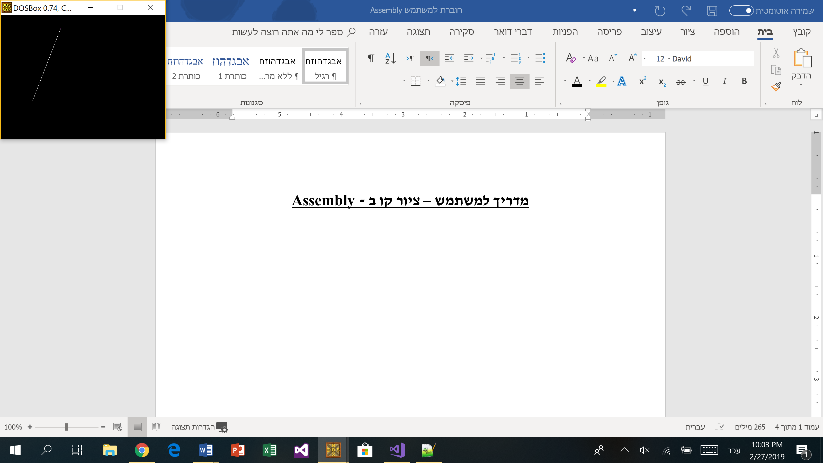

מגיש: שקד שביט

**אלגוריתם ברזנהם:**

תיאוריה:

אלגוריתם ברזנהם הוא האלגוריתם אשר באמצעותו מציירים קו בין שתי נקודות מוגדרות מראש. האלגוריתם קובע לכל ערך x, שנמצא בין שתי הנקודות, ערך y. אם נגדיר x0 כערך ה – x של נקודת ההתחלה ואת x1 כערך ה – x של נקודת הסיום אז האלגוריתם עובר על כל (n)x  
(כך ש – x(0) < x(n) < x(1)) וקובע האם להגדיל את ערך ה – y של הנקודה הנוכחית באחד  
(y(n) = y(n - 1) + 1) מערך ה – y של הנקודה הקודמת או האם לא לשנות את ערך ה – y  
(y(n) = y(n - 1)). מסיבה זאת יוצא שהאלגוריתם יכול רק לצייר קווים שעומדים בתנאי -  
0 < m < 1.

מה שמיוחד באלגוריתם ברזנהם זה שהאלגוריתם לא משתמש בחילוק או בכפל, ועובד רק עם מספרים שלמים. בשביל שהאלגוריתם יקבע את ערך ה – y אז הוא בודק האם y + 1/2 זה מעל הקו או מתחתו, אם זה מתחת הקו אז y(n) = y(n - 1) + 1, ואם זה מעל הקו אז y(n) = y(n - 1).

האלגוריתם מבצע שינויים בנוסחת הקו – $y=mx+b$ בשביל שיהיה אפשר להגדיר את A, B, C לפי הנוסחה - $Ax+By+C=0$: $$y=mx+b$$

$$y=\frac{∆y}{∆x}x+b$$

$$∆x∙y=∆y∙x+∆x∙b$$

$$A=∆y, B= -∆x, C=∆x∙b$$

בשביל שהאלגוריתם יוכל לדעת האם y + 1/2 מעל או מתחת לקו אז מחשבים את ההבדל:

$$D(0)=f\left(x_{0}+1,y_{0}+\frac{1}{2}\right)-f\left(x_{0},y_{0}\right)=…=A+\frac{B}{2}=∆y-\frac{∆x}{2}$$

מכיוון שאי – אפשר לחלק בשניים אז צריך להכפיל את D בשתיים. ההכפלה הזאת מתאפשר מאחר והערך של D לא משנה רק הסימן שלו. זה ההבדל ההתחלתי, ובשביל להמשיך ולחשב כך את כל שאר הנקודות צריך בכל פעם להוסיף להבדל (D) - $2∆y$ (2A) אם y(n) = y(n - 1) + 1,  
ואם y(n) = y(n - 1), אז צריך להוסיף להבדל (D) - $2∆y-2∆x$ (2A + 2B). ההוספה להבדל מוכפלת בשתיים גם כן.

יישום בקוד:

klk:

inc x

D = D + 2*dy

cmp D, 0; if D > 0

jg D_Greater_thn_Zero

Return_to_Draw_Coordinate_and_Change_D:

mov si, y1

cmp si, y

jnz floop

mov si, x1

cmp si, x

jz againn

floop: mov si, D

add si, A

add si, A

mov D, si

jmp Draw_Coordinate

D_Greater_than_Zero:

inc y

mov si, D

sub si, B

sub si, B; D = D - 2*dx

mov D, si

jmp Return_to_Draw_Coordinate_and_Change_D

**אלגוריתם נוסף:**

ניקוי הלוח:

מבוא:

כאשר מתחילים את התכנית אז במסך עדיין מופיעות הפקודות של הרצת התכנית ולכן יש צורך לרדת במסך עד שהשורות הקיימות נעלמות והמסך ריק.

יישום:

תחילה אני מכניס לאוגר cx ערך שיקבע את מספר הפעמים שתחזור הלולאה בהמשך על עצמה. בלולאה clear אני שם באוגר dl את המספר עשר, מדפיס בעזרת int 21h את dl (שורה חדשה), ובסוף מוריד מ – cx אחד ומשווה לאותו ל – 0, כאשר הוא שווה ל – 0 אז נגמרת הלולאה.

Begin: mov cx, 25

mov ah, 2

clear: mov dl, 10

int 21h

dec cx

jnz clear